|  |
| --- |
| PERIGORD Noir - Région LES EYZIES |

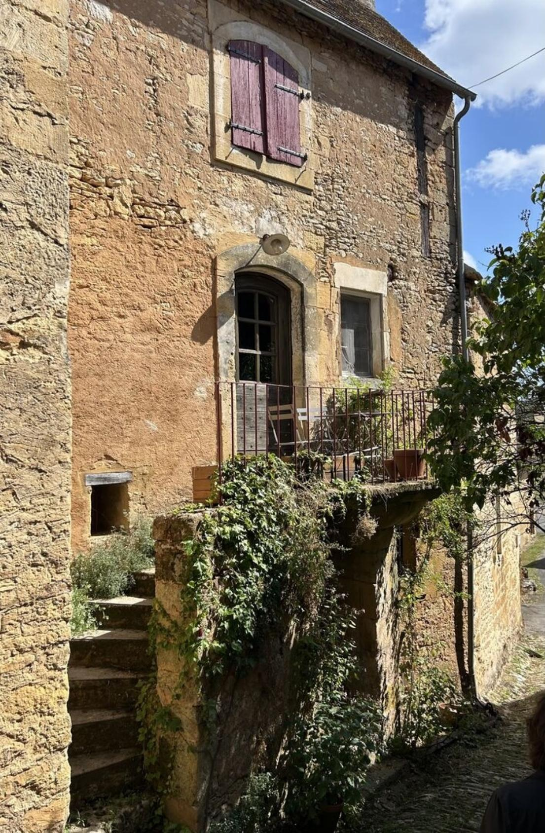

Réf: MP113853

164 300 € honoraires inclus à la charge de l'acheteur.

En Périgord noir, maison du 14ème siècle, rénovée en 2010 dans un style authentique typique du Périgord, au calme, dans un charmant petit village.

|  |  |  |  |  |  |  |
| --- | --- | --- | --- | --- | --- | --- |
| |  |  | | --- | --- | | Chavagnac-09112024_150611 | Chavagnac-09112024_145615 | | Chavagnac-09112024_150731 | Chavagnac-09112024_150009 | | Chavagnac-09112024_150438 | Chavagnac-09112024_150353 | |

|  |  |  |  |  |  |  |
| --- | --- | --- | --- | --- | --- | --- |
| |  |  |  | | --- | --- | --- | | Caractéristiques: | | | | * Type: Maison Ancienne * Année const.: 1300 * Année rénovation: 2 010 * Mitoyenneté: 2 cotés | * Etat: Très bon * Surf. hab: 65 m² * Terrain: 65 m² * Séjour: 24 m² * Hameau / Village | * 2 chambres * 1 s.d.b * 4 pièces * Cuisine: Indépendante * Chauffage: Electricité | |

|  |  |  |  |  |
| --- | --- | --- | --- | --- |
| |  |  | | --- | --- | | Détails complémentaires: | | | Situation du bien:   * Hameau   Rez de chaussée:   * Cellier de 6 m². * Cuisine de 19 m².   Mi Etage:   * Palier de 7 m² avec escalier et accès rue arrière.   1er étage:   * Salon de 24 m² environ avec cheminée ouverte et accès balcon avec escalier.   2ème étage:   * Chambre de 26 m² environ avec cheminée. * Palier de 10 m² avec un ancien évier. | 2ème étage (suite):   * Salle de bains de 5 m².   3ème étage:   * Chambre de 40 m² en combles aménagés avec une mezzanine de 11m² environ.   DPE:   * DPE en cours   Chauffage:   * Electrique   Equipements divers:   * Double vitrage * Tout à l'égout   Services:   * Aéroport 45 mn environ. * Autoroute 20 mn environ. * Commerces 10 mn. * Ecole 10 mn. * Gare 15 mn. * Hôpital 30 mn. * Internet / ADSL | |

|  |  |  |  |  |  |  |  |  |
| --- | --- | --- | --- | --- | --- | --- | --- | --- |
| |  |  | | --- | --- | | Consommations énergétiques: | | | **«graphe_consommation_energetique_bien_100»** |  | | **«consommation_energetique_bien»** |  | | **Classe DPE - «classe_energetique_bien»** |  | |

**Agent responsable du dossier**: Monsieur Ludovic MONS

E-mail: mperigord@wanadoo.fr

Mobile: 0672150964

Les informations sont données à titre informatif et non contractuel.